实验三 分支结构程序设计
- 实验目的：
- 熟练掌握关系表达式和逻辑表达式的使用。
- 熟练掌握if…else语句分支结构程序设计。
- 熟练掌握switch语句实现多分支结构程序设计，学会使用break语句。
- 实验要求：
- 用C语言实现源程序的编写；
- 源程序应书写规范，适当添加注释；
- 实验课前完成实验内容源程序的初稿；实验课对源程序进行编辑、调试、运行；实验课后尽快完成实验报告，并按规定时间上交实验报告。
- 实验源代码、结果和流程图：
1.比较大小。输入3个整数，按从小到大的顺序输出，试编写相应程序。
#include <stdio.h>
#include <stdlib.h>

/*example :
5 8 4
expected output : 4 5 8
*/

int main(int argc, char *argv[]) {
int n;
scanf("%d", &n);
printf("Please input %d numbers >> ", n);

//动态分配相应的内存空间
int* a = (int*) malloc(n * sizeof(int));
for(int i = 0; i < n; i++)
scanf("%d", &a[i]);

//冒泡排序
for(int i = 0; i < n; i++){
int tmp = 0, flag = 1;
for(int j = n - 1; j >= i; j--){ //冒泡浮现
if(a[j] < a[j - 1]){ //交换位置
tmp = a[j];
a[j] = a[j - 1];
a[j - 1] = tmp;
flag = 0;
}
}
//如果一轮下来，元素都未改变(element wasn't been swap)，说明已经排好序，直接break外层循环即可
if(flag == 1) //没有交换元素
break;
}
printf("Sorted:");
for(int i = 0; i < n; i++)
printf("%d", a[i]);
}

测试结果：
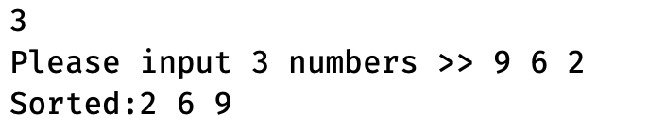

2.高速公路超速处罚。按照规定，在高速公路上行驶的机动车，若车速超出本车道限速的10%，则处以200元罚款；若超出50%，就要吊销驾驶证。试编写程序根据车速和限速规定，自动判别对该机动车的处理。
#include <stdio.h>
#include <stdlib.h>
/* example:
100
130
160
*/
int main(int argc, char *argv[]) {
int speed_lim;
int speed_now ;
double fine;
printf("Please input limted speed >>");
scanf("%d", &speed_lim);
printf("Please input your speed now>>");
scanf("%d", &speed_now);
if(speed_now >= (double) 1.1 * speed_lim && speed_now < (double) 1.5 * speed_lim)
printf("The fine you need pay is: 200!");
else if(speed_now >= (double) 1.5 * speed_lim)
printf("Your drive licience will be cancel!");
else
printf("Your speed is appropriate~");
}

测试结果：
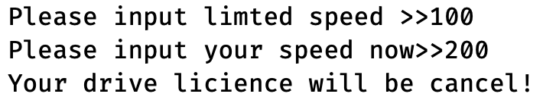

3.出租车计价。某城市普通出租车收费标准如下：“起步里程为3公里，起步费为10元；超起步里程后10公里内，每公里租费为2元，超过10公里以上的部分加收50%的回空补贴费，即每公里租费为3元，营运过程中，因路阻及乘客要求临时停车的，每5分钟按1公里租费计收，运价计费尾数四舍五入，保留到元”。编写程序，输人行驶里程（公里）与等待时间（分钟）计算并输出乘客应支付的车费（元）。
#include <stdio.h>
#include <stdlib.h> //include abs()函数
#include <string.h>

/*example:
11.5 7
expected output:32元
*/
int main(int argc, char *argv[]) {
double distance, waiting;
int money;
scanf("%lf %lf", &distance, &waiting);
//计算需要等待多少个5分钟
waiting = (int )(waiting / 5 + 0.5); //四舍五入～

if(distance <= 3)
money = (int)(10 + 3.3 * waiting + 0.5 ); // + 0.5 实现四舍五入
else if(distance > 3 && distance <= 10)
money = (int) (10 + (distance-3)*2 + 2*waiting + 0.5);
else
money = (int) (10 + 7*2 + (distance-10)*3 + waiting*3 + 0.5);

printf("The summary money is : %d", money);
}

测试结果：
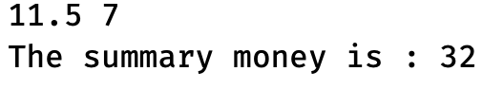

4.统计学生成绩。输入一个正整数n,再输入n个学生的百分制成绩，统计各等级成绩的学生人数，成绩等级分为5级，分别为A(90～100)、B(80～89)、C(70～79)、D(60～69)和E(0～59)。输入输出示例如下（本题在实验报告中画出流程图）。
输入：
5（n-5)
77 54 92 73 60
输出：
Number of A(90-100):1
Number of B(80-89):0
Nurdor or C(70-79):2
Number of D(60-69):1
Number of E(0-59):1
程序流程图：
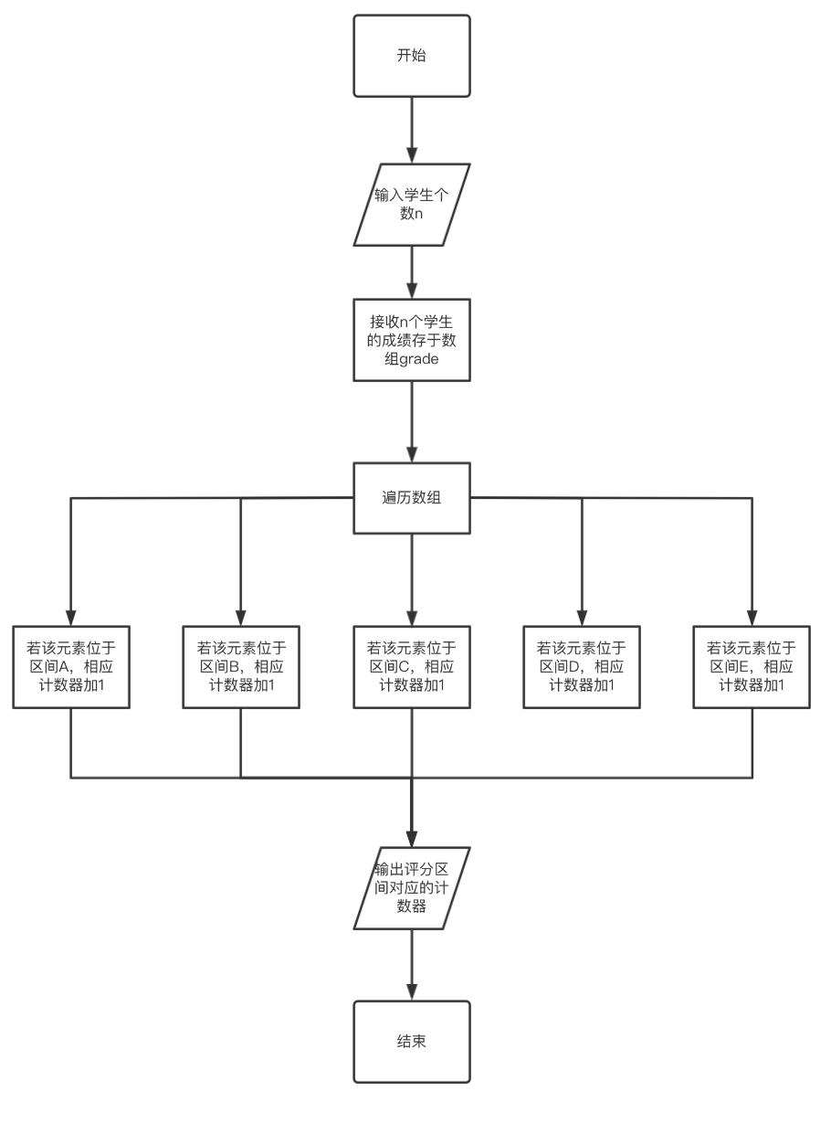

#include <stdio.h>
#include <stdlib.h>
/*example
5
77
54
92
73
60
*/

int main(int argc, char *argv[]) {
int n;
scanf("%d", &n);
int* grade = (int*) malloc(n * sizeof(int));
for(int i = 0; i < n; i++)
scanf("%d", &grade[i]);
//information input over
int cnt1 = 0, cnt2 = 0, cnt3 = 0, cnt4 =0, cnt5 = 0;
for(int i = 0; i < n; i++){
switch(grade[i]/10){
case 0 ... 5:
++cnt1;
break;
case 6:
++cnt2;
break;
case 7:
++cnt3;
break;
case 8:
++cnt4;
break;
default:
++cnt5;
break;
}
}
printf("Number of A(90-100): %d\n", cnt5);
printf("Number of B(80-89): %d\n", cnt4);
printf("Number of C(70-79): %d\n", cnt3);
printf("Number of D(60-69): %d\n", cnt2);
printf("Number of E(0-59): %d\n", cnt1);
}

测试结果：
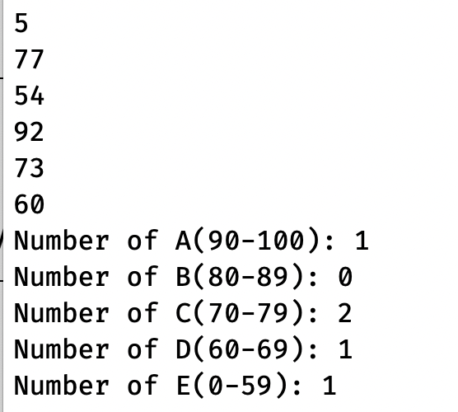

- 实验小结：
经过本次实验，我熟练掌握了以下几点：
1.如何实际问题抽象为关系表达式和逻辑表达式。
2.结合问题背景利用 if…else语句分支结构实现程序设计。
3.熟练运用switch语句实现多分支结构程序设计，学会了如何使用break语句，以及进行相关的优化。

- 实验成绩：

